БАШ%ОРТОСТАН РЕСПУБЛИКА*Ы  Х1йбулла районы муниципаль районыныё  Атинг1н ауыл советы  ауыл бил1м18е Советы  453812, К1юм !хм1тшин урамы, 7, Атинг1н ауылы  т. (34758) 2-31-35, e – mail: antingan_ss@mail.ru | 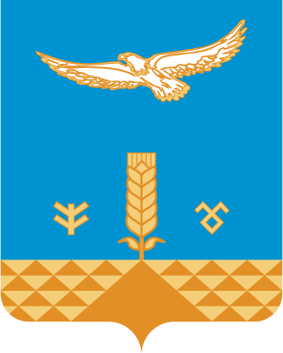 | РЕСПУБЛИКА БАШКОРТОСТАН  Совет сельского поселения  Антинганский сельсовет  муниципального района  Хайбуллинский район  453812, ул.Каюма Ахметшина,7, с.Антинган  т. (34758) 2-31-35, e- mail: antingan_ss@mail.ru

КАРАР РЕШЕНИЕ

Об определении границ территории, в пределах, которой создается
добровольная народная дружина сельского поселения Антинганский сельсовет

В соответствии с ч. 2 ст. 12 Федерального закона от 02.04.2014 г. № 44-ФЗ «Об участии граждан в охране общественного порядка», с Законом Республики Башкортостан от 30 июня 2015 года № 240-з «О народных дружинах в Республике Башкортостан», в целях обеспечения права участия населения сельского поселения Антинганский сельсовет муниципального района Хайбуллинский район Республики Башкортостан в охране общественного порядка путем создания и организации деятельности добровольных народных дружин, Совет сельского поселения Антинганский сельский совет муниципального района Хайбуллинский район Республики Башкортостан
РЕШИЛ:
- Установить границы территорий сельского поселения Антинганский сельский совет муниципального района Хайбуллинский район Республики Башкортостан на которых может быть создана народная дружина.
В состав сельского поселения входят следующие населенные пункты:
1) с.Антинган
2)д.Янтышево
2.Настоящее решение обнародовать на информационном стенде в здании администрации сельского поселения Антинганский сельсовет муниципального района Хайбуллинский район Республики Башкортостан;
3.Контроль за исполнением настоящего решения оставляю за собой.

Глава сельского поселения
Антинганский сельсовет М.Ф.Сурина

с.Антинган
08 апреля 2016 года
№ Р – 8/30

